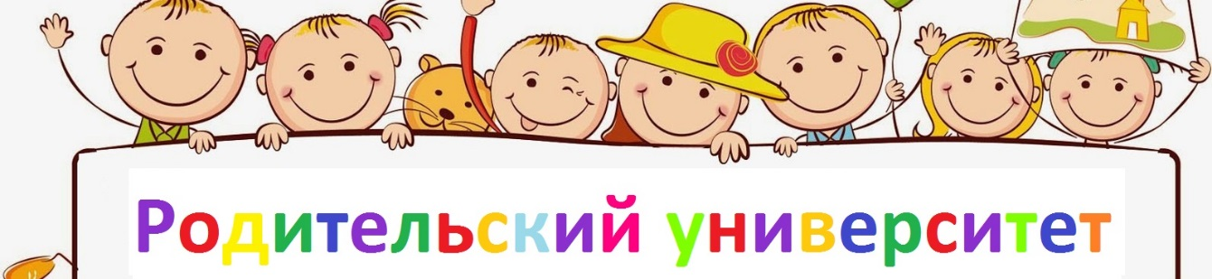
Влияние семьи на эмоциональное состояние ребенка

Влияние семьи на психологическое здоровье ребенка столь же высоко, как и влияние внутрисемейных отношений на формирование детской личности. Именно в семье создаются предпосылки для того или иного психосоматического недуга, закладываются основы характера и оттачивается способность противостоять будущим непростым ситуациям, прожить без которых, к сожалению, невозможно.
В семьях, где роли между мужчиной, женщиной и детьми распределены психологически правильно, сохраняется подвижное равновесие. Ощущается позитивное влияние семьи на психическое благополучие ребенка. Каждый член семьи поддерживает семейное «Мы», в основе которого лежат общие ценности, любовь, теплые чувства и привязанность, объединяющие и позволяющие быть собой. Имеются свои семейные правила, которые понятны всем членам семьи и которых стараются придерживаться. Кроме того для каждого из супругов важно, чтобы у ребенка были отец и мать.
В семьях, где царит гармония, как правило, у детей не возникают неврозы или невротические реакции, так как родители вовремя справляются со своими личными проблемами, не ссорятся в присутствии детей, не выясняют при них отношения, поддерживают теплые, доброжелательные взаимоотношения, учитывают интересы детей.
Однако в семьях, где происходят частые ссоры между родителями, конфликты, присутствует недоброжелательность друг к другу, не понимание, у детей часто возникают неврозы, невротические реакции, нарушения эмоциональной сферы. Возникающий в таких неблагоприятных условиях невроз у ребенка, как психогенное заболевание проявляется на психологическом уровне как несовместимость с подобным отношением родителей, которую ребенок не смог преодолеть из-за особенностей своей психики и давления обстоятельств, превышающих предел его психофизиологических возможностей. В такой ситуации ребенок не может эмоционально отреагировать накапливающееся нервно-психическое напряжение.
Как следствие у ребенка нарушается способность адекватно воспринимать себя, понижается самооценка, появляется неуверенность в себе, возникают страхи, тревога, чувство беспомощности, раздражительность. В семьях с нарушенной гармонией исчезает равновесие, и складываются определенные взаимоотношения, которые закрепляют конфликтную ситуацию. Родители искаженно воспринимают свои роли, формально подходят к своим обязанностям, не способны проявлять интерес и сочувствие к другим, не меняются. Они занимают конкурирующие позиции, когда, например, женщина берет на себя роль главы семейства, а муж становится для нее, по сути, вторым ребенком. Между супругами происходит борьба за власть, а между отцом и ребенком — за внимание и любовь матери. В последнем случае супруг постепенно все больше отходит на задний план и отстраняется от ребенка. Супруги не могут разобраться в своих отношениях и решить конфликты, они не способны вместе заниматься какой-либо деятельностью, в том числе воспитанием ребенка. В таких семьях всегда возникают вопросы «Кто главный?», «Кто должен это делать?», «Кто виноват?», и никто не желает брать на себя ответственность по разрешению конфликта.
Наиболее частыми проблемами семей, оказывающими влияние на эмоциональное состояние детей, являются:
- часто возникающая растерянность у супругов;
- разочарование, ожидание от супруга (и) большего;
- обсуждение значимых вопросов не с партнером, а с другими
людьми (родителями);
- супружеские измены и предстоящий развод;
- проживание в гражданском браке как способ избежать
ответственности.
Для поддержания стабильности в семьях с неблагоприятным психологическим климатом возникают защитные механизмы. Они заставляют всех поддерживать единство и не позволяют увидеть реальность. Например, в семье складываются мифы о том, что «мы замечательная семья, а другие этого не понимают», «у нас слабенький болезненный ребенок, и мы все делаем для него», «у нас непослушный ребенок, ничего не можем с ним поделать» и др.
Таким образом, супруги отказываются понять свои взаимоотношения, проявляют нежелание что-либо изменить и оправдываются перед другими. За этими мифами скрываются неосознаваемые недовольство друг другом, отрицательные эмоции, в том числе страх, вина, боязнь ответственности.
Восстановить гармоничные отношения и психологическое здоровье ребенка в семье помогает желание понять друг друга и применение навыков эффективного общения. В первую очередь необходимо отказаться от агрессивных высказываний — угроз, приказов, назиданий, инструкций и т.п. Не стоит на партнера вешать ярлыки, давать ему напрямую негативные оценки, критиковать поведение. Не подойдут для налаживания отношений также советы, утешения, допросы, попытки отвлечь внимание от проблемы.
Гармонизации влияния семьи на психологическое здоровье детей помогут сопереживание, эмоциональная поддержка и подтверждение любви. Основными условиями успеха в воспитании детей в семье можно считать нормальную семейную атмосферу, которая характеризуется как:- осознание родителями своего долга и чувства ответственности за воспитание детей, заключающегося на взаимном уважении, постоянном внимании к жизни своего ребенка, помощи и поддержки в трудных ситуациях, и бережном отношении к достоинству каждого члена семьи;- организация жизни и быта семьи, в основе которой лежит равноправие всех членов семьи;- организация семейного досуга (в совместные прогулки, чтение книг, посещение театра, кино и т.д.);- взаимная принципиальная требовательность, доброжелательность в обращении, любовь и жизнерадостность в семье.
Таким образом, необходимо понимать, что семейная атмосфера является решающим фактором становления личности ребенка, а также, что дальнейшее развитие ребенка, отношение к себе, к своей семье и к окружающим людям во многом зависит от отношения к ребенку родителей и других членов семьи, от удовлетворения его психических потребностей.

